Лабораторная работа №2

Система контроля версий Git

Глушенок Анна Александровна

Содержание

1 Цель работы 1

2 Задание 1. Базовая настройка git 2

2.1 2

2.2 2

2.3 2

3 Задание 2. Создание SSH ключа 3

3.1 3

3.2 3

4 Задание 3. Создание рабочего пространства и репозитория курса 4

4.1 4

5 Задание 4. Создание репозитория курса 5

5.1 5

5.2 6

6 Задание 5. Настройка каталога курса 7

6.1 7

6.2 8

7 Вывод 8

# 1 Цель работы

Целью работы является изучить идеологию и применение средств контроля версий. Приобрести практические навыки по работе с системой git.

# 2 Задание 1. Базовая настройка git

## 2.1

Откройте терминал и введите следующие команды, указав имя и email владельца репозитория.

Вводим команды «git config –global user.name ’‘’‘» и «git config –global user.email’‘[work@mail](mailto:work@mail)’’» с указанием собственных данных об имени и email-адресе.

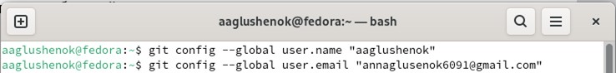

Рис. 1: Указание имени и email-адреса владельца репозитория

## 2.2

Настройте utf-8 в выводе сообщений git. Задайте имя master начальной ветки.

Последовательно вводим команды «git config –global core.quotepath false» и «git config –global init.defaultBranch master» (с указанием имени начальной ветки master).

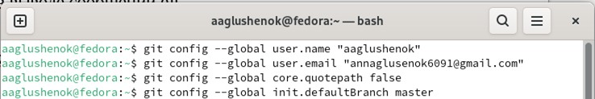

Рис. 2: Настройка utf-8 в выводе сообщений. Задание имени начальной ветки

## 2.3

Задайте параметры autocrlf и safecrlf.

Последовательно вводим команды «git config –global core.autocrlf input» и «git config –global core.safecrlf warn» для задания указанных параметров.

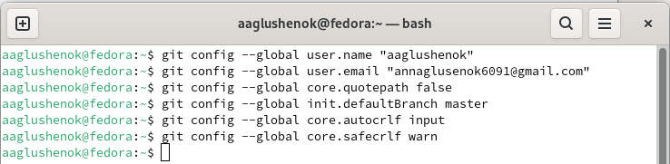

Рис. 3: Задание параметров autocrlf и safecrlf

# 3 Задание 2. Создание SSH ключа

## 3.1

Сгенерируйте пару ключей (приватный и открытый).

Вводим команду «ssh-keygen -C ‘’Имя Фамилия [work@mail](mailto:work@mail)’’» с указанием собственных данных для генерации необходимой пары ключей.

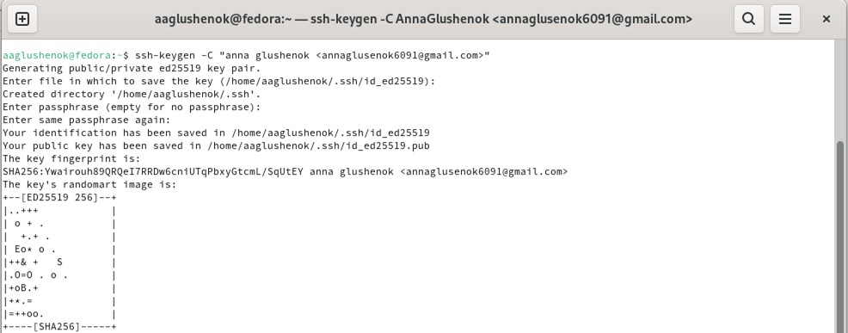

Рис. 4: Генерация приватного и открытого ключей

## 3.2

Загрузите сгенеренный ключ на сайт github.

Вводим команду «cat ~/.ssh/id_rsa.pub | xclip –sel» для копирования ключа из локальной консоли в буфер обмена.

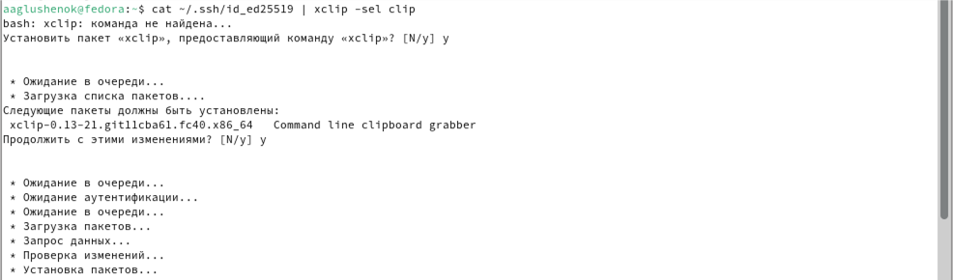

Рис. 5: Копирование ключа из локальной консоли в буфер обмена

Затем заходим на сайт github и вставляем сгенерированный нами ключ.

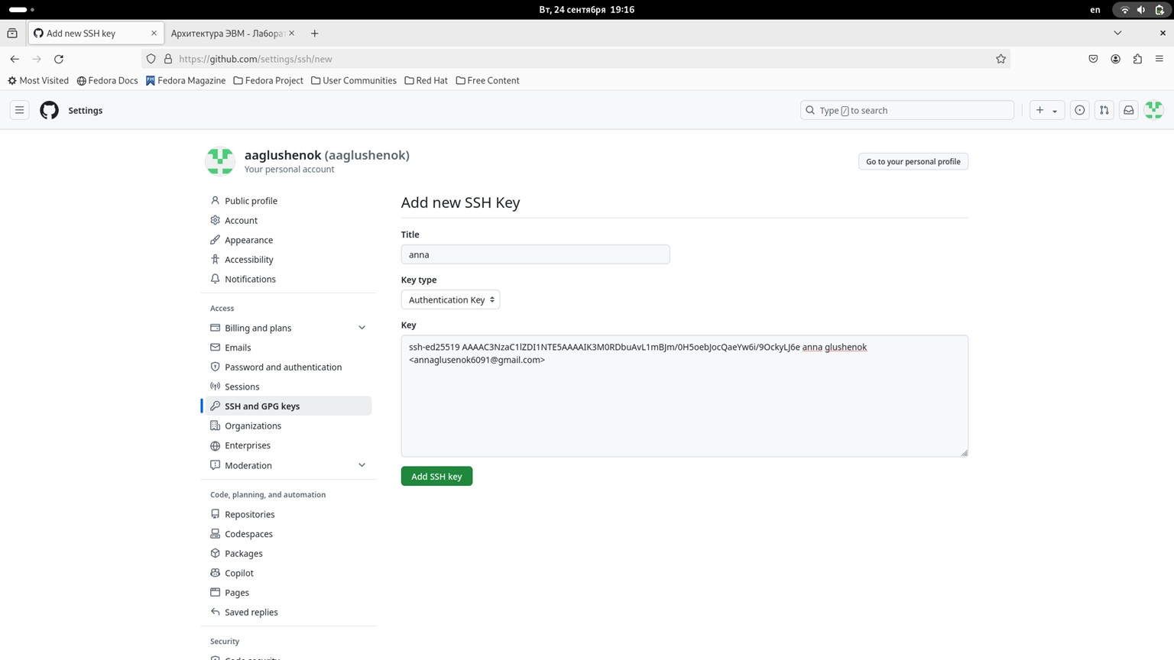

Рис. 6: Ввод скопированного ключа на сайт github (1)

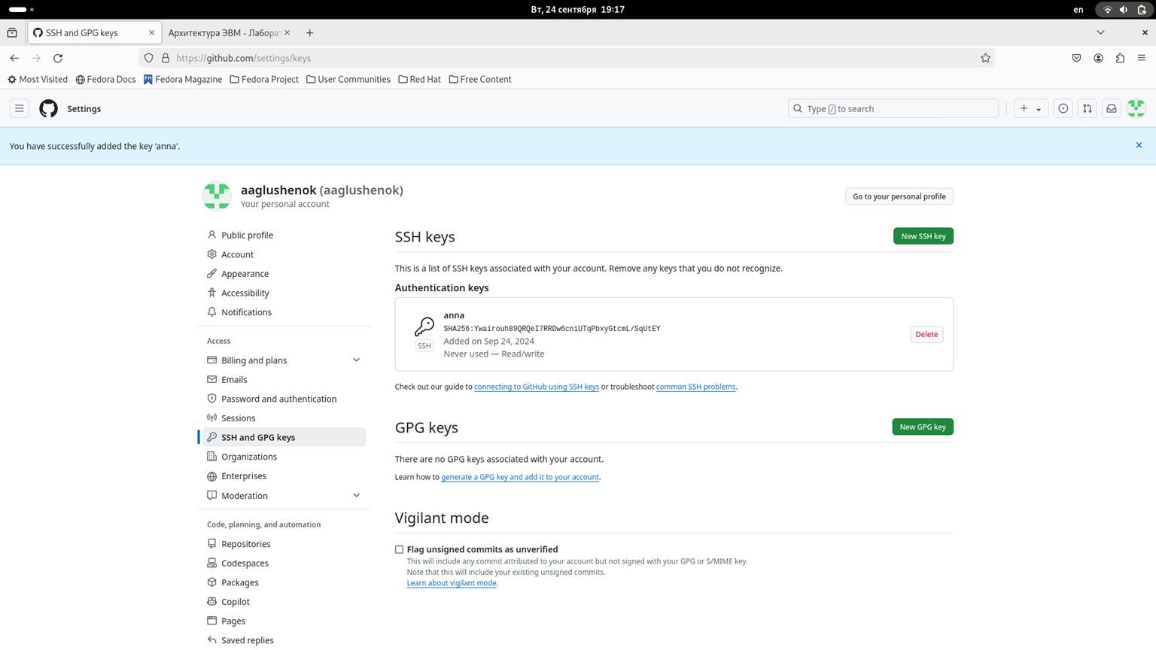

Рис. 7: Ввод скопированного ключа на сайт github (2)

# 4 Задание 3. Создание рабочего пространства и репозитория курса

## 4.1

Откройте терминал и создайте каталог для предмета «Архитектура компьютера».

Для создание иерархической цепочки каталогов вводим следующую команду: mkdir -p ~/work/study/2023-2024/‘’Архитектура компьютера’’.



Рис. 8: Создание каталога предмета «Архитектура компьютера»

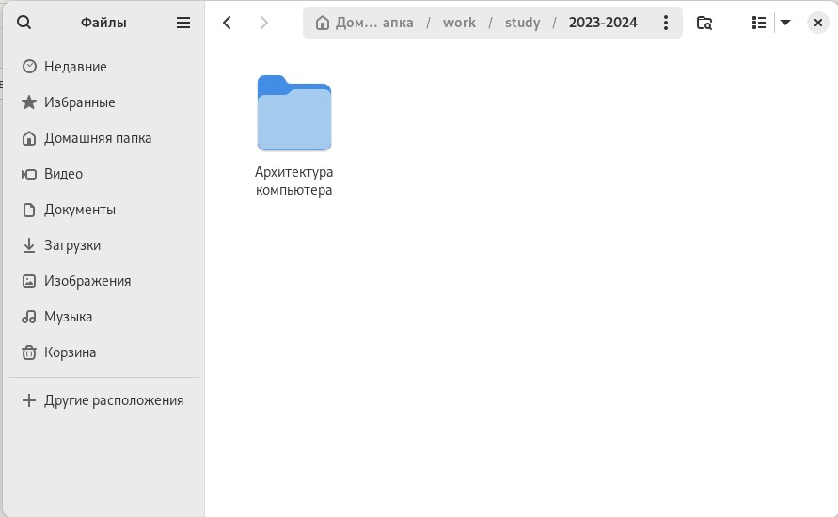

Рис. 9: Проверка наличия созданного каталога

# 5 Задание 4. Создание репозитория курса

## 5.1

Перейдите на станицу репозитория с шаблоном курса. В открывшемся окне задайте имя репозитория и создайте репозиторий.

Переходим на станицу репозитория с шаблоном курса. Задаем имя репозитория «study_2024-2025_arh-pc» и нажимаем на «create repository».

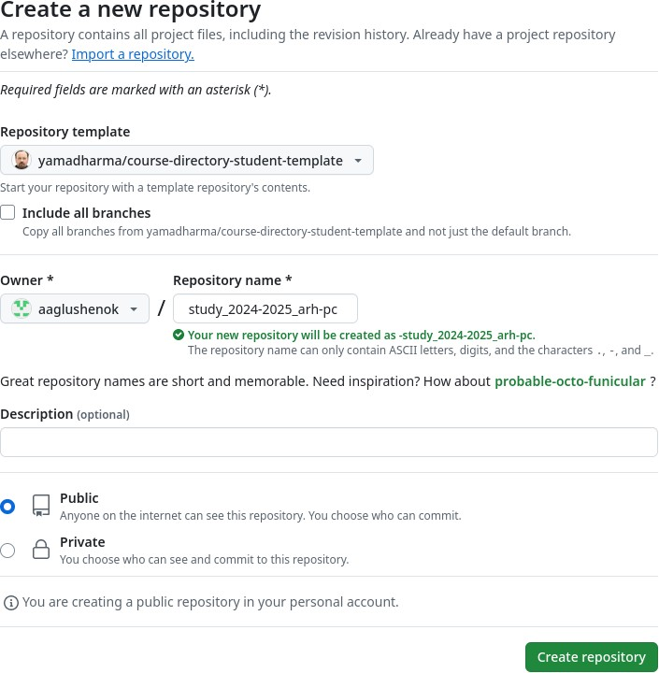

Рис. 10: Создание репозитория курса

## 5.2

Откройте терминал и перейдите в каталог курса. Клонируйте созданный репозиторий.

Используя команду «сd ~/work/study/2023–2024/“Архитектура компьютера”» переходим в каталог курса.



Рис. 11: Клонирование созданного репозитория (1)

Затем с помощью команды «git clone –recursive git@github.com:/study_2023–2024_arh-pc.git arch-pc» с указанием собственных данных осуществляем клонирование репозитория.

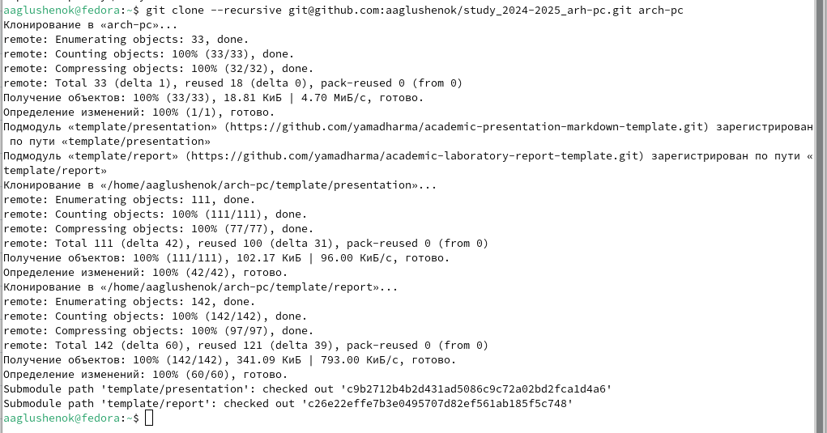

Рис. 12: Клонирование созданного репозитория (2)

# 6 Задание 5. Настройка каталога курса

## 6.1

Перейдите в каталог курса. Удалите лишние файлы, создайте необходимые каталоги.

Перемещаемся в каталог курса, используя команду «cd ~/work/study/2023- 2024/‘’Архитектура компьютера’’/arch-pc». Удаляем лишние файлы и создаем необходимые каталоги, поочередно используя команды «rm package.json» и «echo arch-pc > COURSE make».

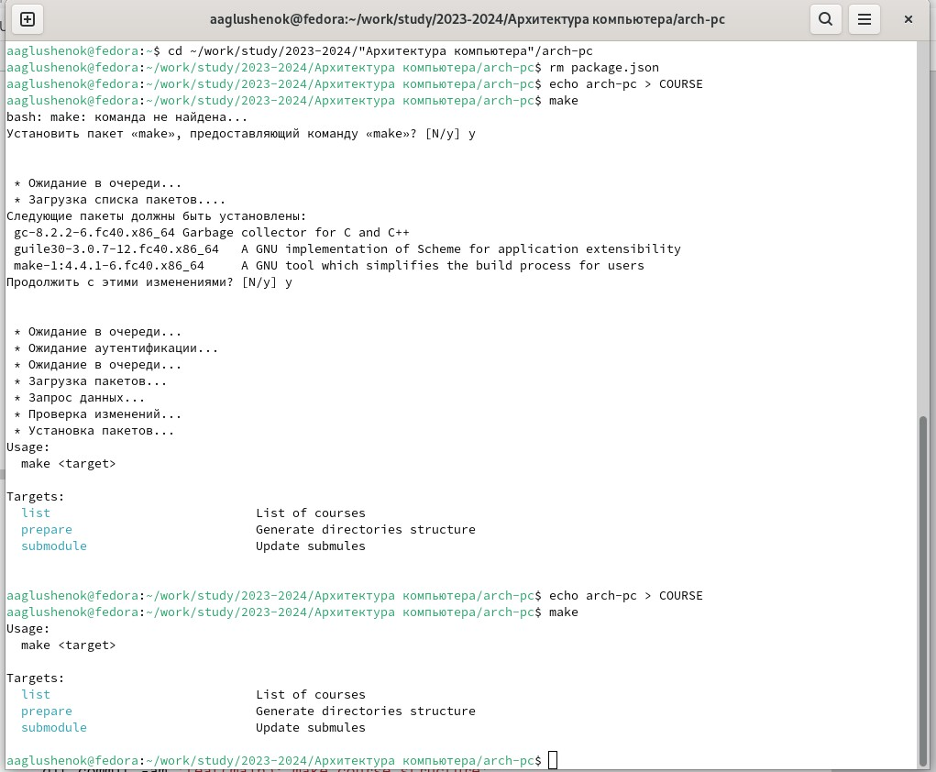

Рис. 13: Удаление лишних файлов, создание необходимых каталогов

## 6.2

Отправьте файлы на сервер.

Для отправки файлов на сервер поочередно используем команды «git add .», «git commit -am ‘feat(main): make course structure’» и «git push».

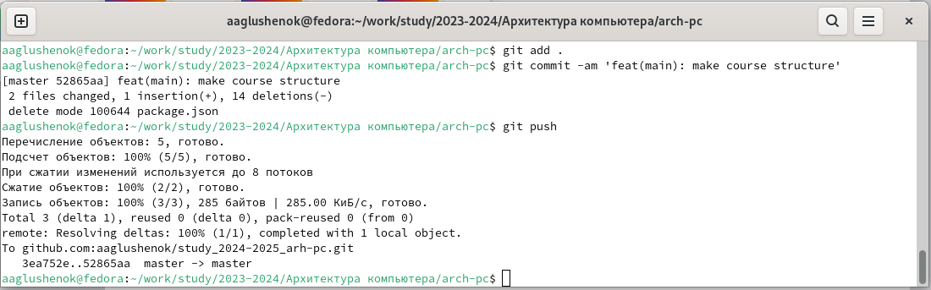

Рис. 14: Отправка файлов на сервер

# 7 Вывод

В ходе выполнения работы поставленная цель была полностью выполнена: мне удалось изучить идеологию и применение средств контроля версий, приобрести практические навыки по работе с системой git.